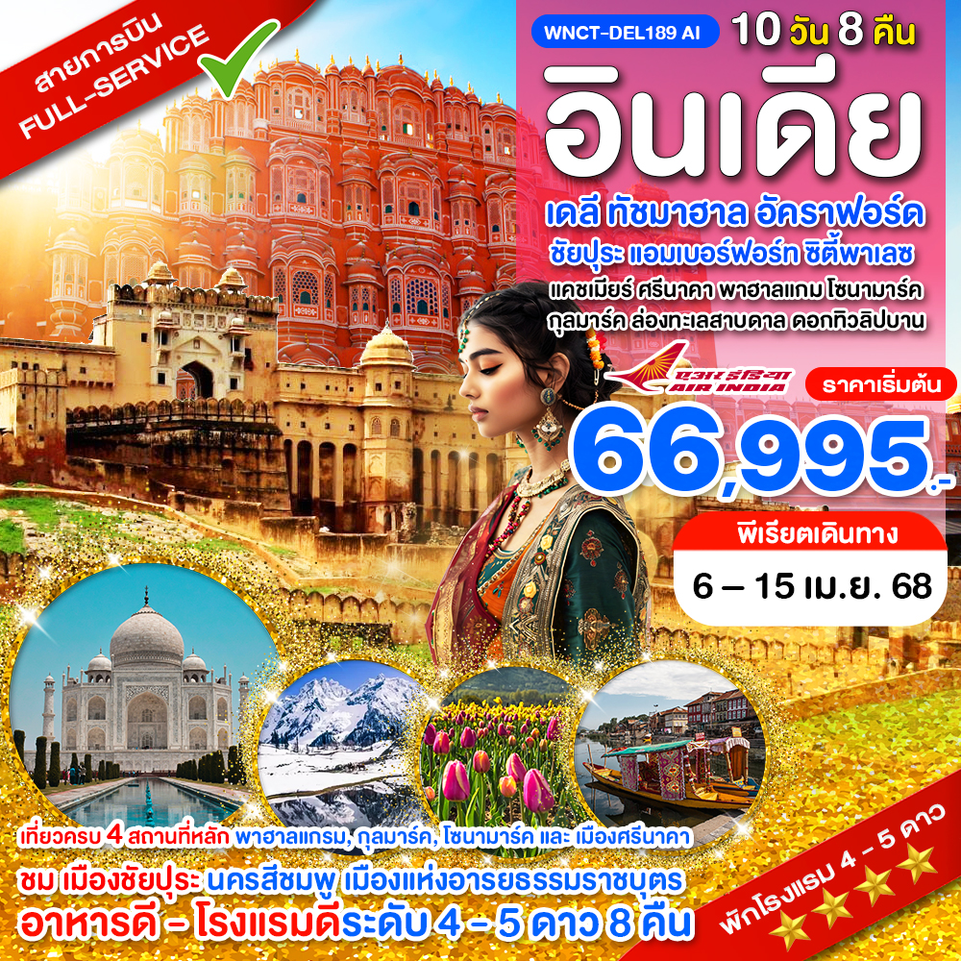

**[DEL189-AI] เดลี ทัชมาฮาล อัคราฟอร์ด ชัยปุระ แอมเบอร์ฟอร์ท ซิตี้พาเลซ**

**แคชเมียร์ ศรีนาคา พาฮาลแกม โซนามาร์ค กุลมาร์ค ล่องทะเลสาบดาล ดอกทิวลิปบาน**

**แคชเมียร์ ทัชมาฮาล ชัยปุระ**

**• เที่ยวชม ทัชมาฮาล 1 ใน 7 สิ่งมหัศจรรย์ของโลก ชม อัคราฟอร์ท Agra Fort พระราชวังเก่าแก่ของราชวงศ์โมกุล**

**• ชม เมืองชัยปุระ นครสีชมพู เมืองแห่งอารยธรรมราชบุตร**

**• เที่ยวครบ 4 สถานที่หลัก พาฮาลแกรม, กุลมาร์ค, โซนามาร์ค และ เมืองศรีนาคา  
• ชม เทศกาลดอกทิวลิปบาน ปีละครั้ง (เฉพาะเดือนเมษายน)**

**• อาหารดี - โรงแรมดีระดับ 4-5 ดาว 8 คืน / เดินทางสะดวกสบายโดยสายการบิน Air India (Full-Service)**

**แผนที่ท่องเที่ยวแคชเมียร์ – เดลี อัครา ชัยปุระ**

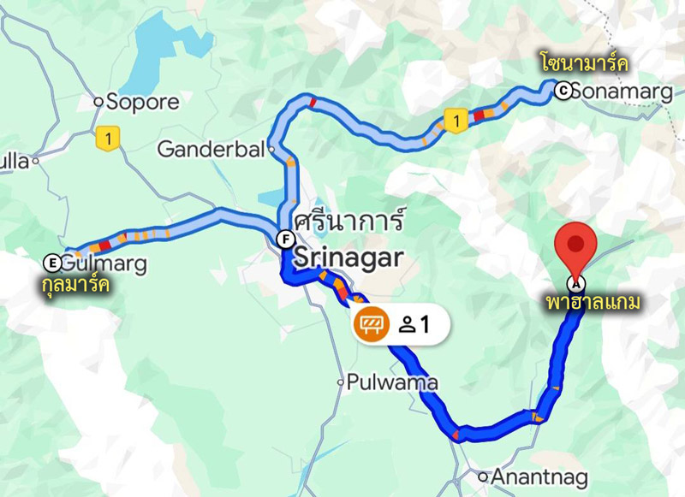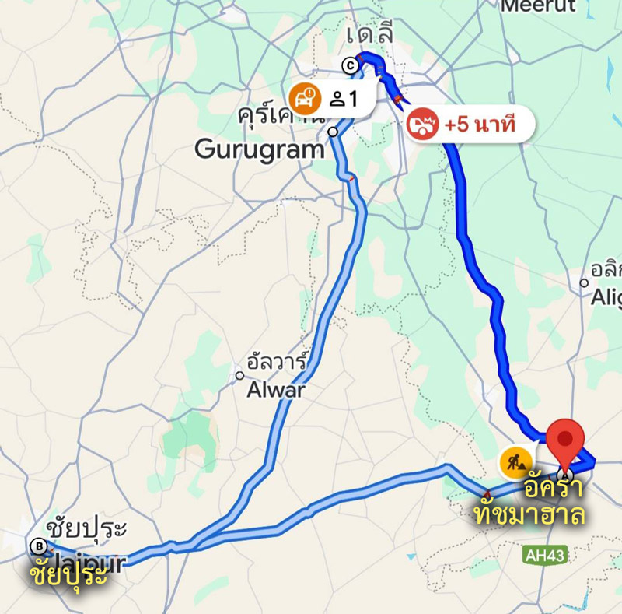

|  |  |  |  |  |
| --- | --- | --- | --- | --- |
| **โปรแกรมการเดินทาง** | | | | |
| **วันเดินทาง** | **ผู้ใหญ่** | **เด็ก เสริมเตียง** | **พักเดี่ยวเพิ่ม** | **หมายเหตุ** |
| **6 – 15 เมษายน 268** | **66,995.-** | **65,995.-** | **16,000.-** |  |
| **• ทริปอินเดีย การให้การบริการต่างๆ ชาวอินเดียจะขอทิป**  **• ทริปนี้รวมค่าทิปโรงแรม ร้านอาหาร บริการต่างๆไว้ให้แล้วครับ** | | | | |

|  |  |  |  |
| --- | --- | --- | --- |
| **Days** | **รายการทัวร์** | **อาหาร** | **Hotel** |
| **1** | **สนามบินสุวรรณภูมิ – เดลี – อัครา - AI 333 (08.40-11.35)** | **-/L/D** | **อัครา 5 ดาว** |
| **2** | **อัครา - ทัชมาฮาล – อัคราฟอร์ด – ชัยปุระ** | **B/L/D** | **ชัยปุระ 4 ดาว** |
| **3** | **บ่อน้ำขั้นบันได - แอมเบอร์ฟอร์ท – ประตูปาตริกา - พิพิธภัณฑ์อัลเบิร์ทฮอลล์ - พระราชวังสายลม** | **B/L/D** | **ชัยปุระ 4 ดาว** |
| **4** | **วัดพระพิฆเนศ – ซิตี้พาเลซ - เดลี - กุตุบมีนาร์** | **B/L/D** | **เดลี 4 ดาว** |
| **5** | **เดลี – ศรีนาคา – ทุ่งดอกไม้บาน - พาฮาลแกม - AI825 (10.15-11.45)** | **B/L/D** | **พาฮาลแกม 4 ดาว** |
| **6** | **พาฮาลแกม – Aru Valley – ศรีนาคา - สวนชาลิมาร์** | **B/L/D** | **ศรีนาคา 4 ดาว** |
| **7** | **ศรีนาคา – เทศกาลสวนดอกทิวลิปบาน - โซนามาร์ค – กราเซียร์น้ำแข็ง** | **B/L/D** | **ศรีนาคา 4 ดาว** |
| **8** | **ศรีนาคา – กุลมาร์ค – นั่งกระเช้า – ล่องเรือสิคารา (พัก House Boat)** | **B/L/D** | **ศรีนาคา 4 ดาว** |
| **9** | **สวนนิชาท – เดลี – ตลาดจันปาท - Ambience Mall - AI826 (12.20-14.10)** | **B/L/D** | **บนเครื่อง** |
| **10** | **สนามบินสุวรรณภูมิ - AI 336 (01.40-07.40)** | **-** |  |

**วันแรก : สนามบินสุวรรณภูมิ – เดลี – อัครา - AI 333 (08.40-11.35)**

**06.00 น.** พร้อมกันที่ **สนามบินสุวรรณภูมิ ชั้น 4 ประตู 9 เคาน์เตอร์ W สายการบิน Air India** เจ้าหน้าที่คอยต้อนรับและอำนวยความสะดวกในการเดินทาง

**08.40 น.** ออกเดินทางสู่ **เมืองเดลี** โดยสายการบิน **Air India - AI 333 (ใช้เวลาบิน 4.25 ชั่วโมง – มีบริการอาหารบนเครื่อง)**

**11.35 น.** ถึง **Indira Gandhi International Airport (DEL)** ผ่านพิธีการตรวจคนเข้าเมืองและตรวจรับสัมภาระเรียบร้อยแล้ว

**กลางวัน บริการอาหารกลางวันที่ภัตตาคาร (1)**

นำท่านเดินทางสู่ **เมืองอัครา** เมืองเก่าแก่เมืองหนึ่งของประเทศอินเดีย เคยเป็นศูนย์กลางการปกครองของอินเดียสมัยราชวงศ์โมกุลและเป็นสถานที่ตั้งของทัชมาฮาล ชมวิวทิวทัศน์และวิถีชีวิตของชาวอินเดียระหว่างเส้นทาง **(เวลาอินเดียช้ากว่าไทย 1.30 ชม.)**

**19.00 น.** ถึง **เมืองอัครา** นำท่านเข้าที่พัก **พร้อมบริการอาหารค่ำที่โรงแรม (2)**

พักผ่อนกันตามอัธยาศัย **(พัก Grand Mercure Agra หรือระดับ 5 ดาว)**

**วันที่สอง : อัครา - ทัชมาฮาล - พระราชวังอัคราฟอร์ด – ชัยปุระ**

**07.00 น. บริการอาหารเช้าที่โรงแรม (3)**

นำท่านชม **ทัชมาฮาล** อนุสรณ์สถานแห่งความรักที่ยิ่งใหญ่ตั้งอยู่ริมน้ำยมุนา สร้างขึ้นด้วยหินอ่อนสีขาวและหินทรายสีแดง ประดับประดาด้วยรัตนชาติหลากหลายชนิด ใช้เวลาในการสร้างถึง 22 ปี เพื่อแสดงถึงความรักอันยิ่งใหญ่ของกษัตริย์ซาจาร์ฮาล ต่อพระมเหสี มุมตัสมาฮาล ที่สวรรคตเนื่องจากการให้กำเนิดบุตรคนที่ 14 ภายในทัชมาฮาล เป็นที่บรรจุร่างของพระนางมุมตัสและกษัตริย์ซาจาร์ฮาลที่สวยงามโดดเด่น **(ทัชมาฮาล ปิดทุกวันศุกร์)**

**12.00 น. บริการอาหารกลางวันที่โรงแรม (4)**

นำท่านชม **อัคราฟอร์ท** พระราชวังที่ยิ่งใหญ่สร้างขึ้นโดยใช้เวลาที่ยาวนานถึงสามยุคของกษัตริย์แห่งราชวงศ์โมกุล มีลักษณะเป็นกำแพงสองชั้นและป้อมอาคารทางเข้าสี่ทิศ ภายในประกอบด้วยพระราชวัง มัสยิด สวนดอกไม้ อาคารหินทรายสีแดงสร้างโดยกษัตริย์อัคบาร์ ที่นี่ยังเป็นที่คุมขังกษัตริย์ซาจาร์ฮาล โดยบุตรชายของพระองค์เอง พระองค์ใช้เวลาช่วงสุดท้ายของชีวิต โดยการมองผ่านแม่น้ำยมุนาไปยังทัชมาฮาลที่ซึ่งมเหสีสุดที่รักของพระองค์ประทับอยู่อย่างนิรันดร์ จากนั้นเดินทางสู่ **เมืองชัยปุระ (นครแห่งชัยชนะ)** คนอินเดียเรียกเมืองนี้ว่า จัยปูร์ หรือ จัยเปอร์ ท่านมหาราชาไสวชัยสิงห์ ที่ 2 (Sawei Jai Singh II) เป็นผู้สร้างขึ้นเมื่อปี ค.ศ.1727 จัยปูร์เป็นเมืองหลวงของรัฐราชสถานและได้ชื่อว่า **นครสีชมพู (Pink city)** เพราะในสมัยที่มหาราชารามสิงห์ เป็นกษัตริย์ปกครองเมืองจัยปูร์ ซึ่งเวลานั้นอินเดียเป็นเมืองขึ้นของอังกฤษ ในปีค.ศ.1853 เจ้าชายมกุฎราชกุมารของอังกฤษเสด็จประพาสเมืองจัยปูร์ มหาราชารามสิงห์ สั่งให้ประชาชนที่อาศัยอยู่ในเขตเมืองทาสีบ้านเรือนด้วยสีชมพูอมส้มทั้งเมืองเพื่อถวายการต้อนรับ เมืองจัยปูร์จึงได้ชื่อว่านครสีชมพูตั้งแต่นั้น

**19.00 น. บริการอาหารค่ำที่โรงแรม (5)**

พักผ่อนกันตามอัธยาศัย **(พัก Sunday Hotel Jaipur หรือระดับ 4 ดาว)**

**วันที่สาม : บ่อน้ำขั้นบันได - แอมเบอร์ฟอร์ท –ประตูปาตริกา - พิพิธภัณฑ์อัลเบิร์ทฮอลล์ –**

**พระราชวังสายลม**

**07.00 น. บริการอาหารเช้าที่โรงแรม (6)**

นำท่านชม **พานนา มีนา กาคุนด์ สเต็ปเวล (Panna Meena Ka Kund Step Wells)** **บ่อน้ำโบราณแบบขั้นบันได** บ่อน้ำโบราณแห่งนี้เป็นหลักฐานที่แสดงถึงภูมิปัญญาของคนอินเดียโบราณ ในการทำบันไดแคบๆ เป็นแนวทแยงซ้าย-ขวา จากปากบ่อลงไปด้านล่างของบ่อ นับเป็นสถาปัตยกรรมสวยงาม จากนั้นนำท่าน **นั่งรถจิ๊บ** เดินทางไปชม **พระราชวังแอมเบอร์ฟอร์ท (Amber fort)** ซึ่งเดิมเคยเป็นพระราชวังของเมืองจัยปูร์ สร้างอยู่บนเนินเขาสูงตรงตำแหน่งเดิมที่เคยเป็นป้อมปราการเก่า สร้างขึ้นโดยมหาราชาแมนสิงห์ ในปี ค.ศ. 1592 และเสร็จสิ้นลงในสมัยของมหาราชาใจสิงห์ ป้อมแห่งนี้เป็นต้นแบบที่ดีของสถาปัตยกรรมแบบราชปุต Rajput เป็นป้อมปราการเด่นตระหง่านอยู่บนเนินเขา โดยมีทะเลสาบ Maota อยู่เบื้องล่าง แวดล้อมด้วยชุมชนของเขตเมืองเก่า

**12.00 น. บริการอาหารกลางวันที่ภัตตาคาร (7)**

นำท่านชม **ประตูปาตริกา (Patrika Gate)** หรือ ประตูเมืองลำดับที่ 9 ประตูแห่งนี้สร้างตรงตามประเพณีโบราณของเมือง ทำให้ประตูปาตริกา มี 9 โดม แต่ละซุ้มมีความกว้าง 9 ฟุต ประตูกว้าง 81 ฟุต ยาว 27 ฟุต สูง 108 ฟุต ล้วนมีเลข 9 เป็นฐานทั้งสิ้น และแต่ละซุ้มมีภาพวาดสีสันสวยงาม จากนั้นนำท่านชม **พิพิธภัณฑ์ อัลเบิร์ท ฮอลล์ (Albert Hall Museum)** เป็นพิพิธภัณฑ์ที่เก่าแก่ที่สุดในรัฐราชสถาน จัดแสดงงานศิลปะ และสิ่งประดิษฐ์ ที่มีความสำคัญทางประวัติศาสตร์มากมาย ตัวอาคารของพิพิธภัณฑ์เป็นวังเก่าที่ทำจากหินอ่อนสีขาวครีม และนำท่านเที่ยวชม **ฮาวามาฮาล (Hawa Mahal) หรือ พระราชวังแห่งสายลม** ซึ่งสร้างขึ้นในปี ค.ศ. 1799 โดยมหาราชาไสวชัยสิงห์ เป็นอาคาร 5 ชั้นสร้างด้วยหินทรายออกแดงคล้ายสีปูนแห้ง สถาปัตยกรรมสไตล์เปอร์เซียกับโมกุล มีหน้าต่างถึง 953 ช่อง เป็นทั้งช่องลมผ่านและให้หญิงสูงศักดิ์ในราชสำนักแอบมองดูชีวิตความเป็นอยู่ในตัวเมือง คำว่า “ฮาวา” ซึ่งแปลว่าสายลม ซึ่งถือเป็นสัญลักษณ์แห่งจัยปูร์ นำท่านชม **จุดชมวิว Wind View Café** จุดเช็คอินในการถ่ายรูปพระราชวังสายลมที่สวยงาม

**19.00 น. บริการอาหารค่ำที่โรงแรม (8)**

**พักผ่อนกันตามอัธยาศัย (พัก Sunday Hotel Jaipur หรือระดับ 4 ดาว)**

**วันที่สี่ : ชัยปุระ – วัดพระพิฆเนศ – ซิตี้พาเลซ – เดลี - กุตุบมีนาร์**

**07.00 น. บริการอาหารเช้าที่โรงแรม (9)**

นำท่านชม **วัดพระพิฆเนศ** เป็นวัดที่ชาวอินเดียนิยมเข้ามากราบไหว้สักการะขอพรเพื่อความเป็นสิริมงคล จากนั้นชม **ซิตี้พาเลช (City Place)** ซึ่งครอบคลุมพื้นที่ถึง 1 ใน 7 ของใจกลางเมือง สร้างตั้งแต่สมัยมหาราชาชัยสิงห์ และต่อเติมกันเรื่อยมาเป็นสถาปัตยกรรมแบบราชสถานที่แสดงถึงลักษณะของศิลปะแบบโมกุล ปัจจุบันเปิดเป็นพิพิธภัณฑ์แสดงของใช้ส่วนพระองค์ของมหาราชาแห่งเมืองจัยปูร์

**12.00 น. บริการอาหารกลางวันที่ภัตตาคาร (10)**

นำท่านเดินทางสู่ **กรุงเดลี** โดยใช้ทางด่วนสายใหม่ เดลี-มุมไบ **(ระยะทางประมาณ 300 ก.ม. ใช้เวลา 5 ชั่วโมง)** นำท่านเที่ยวชม **กุตุบมีนาร์ Qutub Minar (มรดกโลก)** สัญลักษณ์ที่โดดเด่นที่สุดแห่งหนึ่งของกรุงนิวเดลี New Delhi ได้รับสถานะมรดกโลกเมื่อ พ.ศ. 2536 เป็นหอสูงที่สร้างด้วยหินทรายแดงและหินอ่อนเป็นทรงเสาสูงปลายฐานกว้าง 14 เมตร ส่วนชั้นบนสุดยอดกว้าง 2.7 เมตร มีความสูง 72.5 เมตร หอสูงแห่งนี้สร้างขึ้นโดย ท่านกุตุบอุดดิน ไอบาค Qutubuddin Aibak ได้แรงบันดาลใจที่จะสร้างหอให้สูงกว่าหอสูงแห่งเมืองแยม (Minaret of Jam) ในอัฟกานิสถานซึ่งสูง 65 เมตร รอบๆ ผนังด้านนอกของหอมีการสลักลวดลายแบบอิสลามและถ้อยคำจากพระคัมภีร์กุรอาน

**19.00 น. บริการอาหารค่ำที่โรงแรม (11)**

**พักผ่อนกันตามสบาย (พัก ITC Welcom Hotel หรือ Radisson Dwarka ระดับ 4 ดาว)**

**วันที่ห้า : เดลี – ศรีนาคา – พาฮาลแกม - AI 825 (10.15-11.45)**

**07.00 น. บริการอาหารเช้าที่โรงแรม (12)** หลังอาหารนำท่านเดินทางสู่ **สนามบินเดลี**

**10.15 น.** ออกเดินทางสู่ **ศรีนาคา (Srinagar)** โดยสายการบิน **Air India – AI 825 (ใช้เวลาบิน 1.30 ชั่วโมง – มีบริการอาหารบนเครื่อง)**

**11.45 น.** ถึง **Srinagar International Airport (SXR) เมืองศรีนาคา** เมืองหลวงฤดูร้อนแห่งแคว้นจัมมู-แคชเมียร์ ซึ่งตั้งอยู่ในหุบเขาแคชเมียร์ ที่ระดับความสูง 1,730 เมตร ได้เชื่อว่าเป็นดินแดนแห่งทะเลสาบ สายน้ำ สวนดอกไม้และงานศิลปะ ด้วยความงดงามของหุบเขาแคชเมียร์นี้เอง ในศตวรรษที่ 17 จักรพรรดิซาฮังคีร์และพระนางนูรชาฮาน (พระบิดาและพระมารดาของพระเจ้าซาร์จาฮานผู้สร้างทัชมาฮาล) ได้เสร็จมาเที่ยวดินแดนในแถบนี้และทรงโปรดปรานทิวทัศน์แห่งหุบเขาแคชเมียร์มาก จนมีพระบัญชาให้สร้างสวนดอกไม้และบ่อน้ำพุร้อนหลายแห่งเพื่อเป็นที่พักผ่อนส่วนพระองค์

**กลางวัน บริการอาหารกลางวันที่ภัตตาคาร (13)**

นำท่านเดินทางสู่ **เมืองพาฮาลแกม หรือ เมืองหุบเขาแกะ (ระยะทาง 89 กิโลเมตร)** เมืองพาฮาลแกม มีความสูง 2130 เมตร เหนือระดับน้ำทะเล เป็นสถานที่ถ่ายทำภาพยนตร์ของอินเดียหลายเรื่อง แวะถ่ายรูปกับวิวสวยๆระหว่างเส้นทาง **(ระหว่างเส้นทางในช่วงต้นเดือนเมษายนท่านจะได้สัมผัสกับทุ่งดอกมัสตาดสีเหลืองขนาดใหญ่ ทุ่งดอกทิวลิปป่าและวิวทิวทัศน์อันสวยงามระหว่างทาง)**

**17.30 น.** ถึง **พาฮาแกม** นำท่านชมบรรยากาศที่สวยงามของเมืองพาฮาลแกมที่สวยงานด้วยวิวภูเขาหิมะ ทุ่งหญ้า ป่าสน

**19.00 น. บริการอาหารค่ำที่โรงแรม (14)**

**พักผ่อนกันตามสบาย** **(พัก Green Heights Pahalgam หรือระดับ 4 ดาว)**

**วันที่หก : พาฮาลแกม – Aru Valley – ศรีนาคา - สวนชาลิมาร์**

**07.00 น. บริการอาหารเช้าที่โรงแรม (15)**

นำท่านชม **อารูแวลลี่ (Aru Valley)** เที่ยวชมหมู่บ้านเล็กๆกลางหุบเขาล้อมรอบไปด้วยภูเขาสูงและแม่น้ำ Lidder ที่ไหลผ่าน มีวิวทิวทัศน์สวยงามและอากาศหนาวเย็นตลอดปี ให้ท่านได้พักผ่อนถ่ายรูปกับวิวสวยๆในหมู่บ้าน อารูแวลลี่เป็นสถานที่นิยมมาถ่ายทำภาพยนตร์ของอินเดีย

**12.00 น. บริการอาหารกลางวันที่ภัตตาคาร (16)**

นำท่านเดินทางสู่ **เมืองศรีนาคา (ระยะทาง 91 กิโลเมตร)** แวะถ่ายรูปวิวทิวทัศน์ระหว่างทาง จากนั้นนำท่านไปชม **สวนชาลิมาร์ (Shalimar Garden)** เป็นสวนดอกไม้ที่สร้างขึ้นสมัยราชวงศ์โมกุล ก่อสร้างโดยจักรพรรดิซาฮังคีร์เพื่อพระมเหสีพระนางนูรชาฮาน และเมืองศรีนาคาเป็นเมืองที่มีชื่อเสียงในการจัดสวนตามแบบสมัยของราชวงศ์โมกุล เนื่องจากภูมิอากาศเย็นสบายเหมาะสมในการเจริญเติบโตของต้นไม้ดอกไม้ จึงกลายเป็นที่ประทับพักผ่อนของกษัตริย์ราชวงศ์โมกุลในอดีต ชมต้นเมเปิลอายุกว่า 400 ปี ต้นปอปลาร์ ต้นทิวลิป และดอกไม้นานาชนิดตามฤดูกาล

**19.00 น. บริการอาหารค่ำที่โรงแรม (17)**

**พักผ่อนกันตามสบาย** **(พัก Arco hotels & Resorts Srinagar หรือระดับ 4 ดาว)**

**เที่ยวพาฮาแกม สวยตลอดปี**

**• ช่วงปลายเดือนพฤศจิกายน-มีนาคม วิวทิวทัศน์สวย บนยอดเขาปกคลุมด้วยหิมะ**

**• ช่วงเดือนเมษายน วิวทิวทัศน์สวย ระหว่างทางมีทุ่งดอกมัสตาร์ดสีเหลืองและทุ่งดอกไม้ป่า**

**• ช่วงเดือนพฤษภาคม-กันยายน จะเต็มไปด้วยทุ่งหญ้าสีเขียว อากาศเย็นสบาย**

**• ช่วงใบไม้ร่วง เดือนกันยายน-ตุลาคม ทุ่งหญ้าเปลี่ยนสีออกเหลือง อากาศเย็นสบาย**

**วันที่เจ็ด : ศรีนาคา – เทศกาลดอกทิวลิปบาน - โซนามาร์ค – กราเซียร์น้ำแข็ง**

**07.00 น. บริการอาหารเช้าที่โรงแรม (18)**

นำท่านเที่ยวชม **เทศกาลดอกทิวลิปบานที่สวนทิวลิป (จัดขึ้นประมาณวันที่ 1 - 20 เมษายน)** เที่ยวชมดอกทิวลิปหลากสีสันที่บานสะพรั่งทั้งสวน มีฉากหลังที่เป็นภูเขาสวยงาม ให้ท่านพักผ่อน นำท่านเดินทางสู่ **โซนามาร์ค (ระยะทาง 79 กิโลเมตร)** แหล่งท่องเที่ยวทางธรรมชาติที่สวยงามของ กราเซียร์น้ำแข็ง เส้นทางนี้จะเป็นเส้นทางที่มีทิวทัศน์สวยตลอดเส้นทาง ระหว่างทางผ่านชมป่าวอลนัตใหญ่ที่ปลูกเรียงรายตลอดสองข้างทางและภูเขาหิมะที่มีรูปทางแปลกตา จัดเป็นเส้นทางที่มีวิวทิวทัศน์ที่สวยงามที่สุดเส้นหนึ่งของแคชเมียร์ แวะให้ท่านถ่ายรูปกับวิวทิวทัศน์ระหว่างทาง เที่ยวชมกราเซียร์น้ำแข็งที่มีให้เห็นตลอดเส้นทาง

**12.00 น. บริการอาหารกลางวันที่ภัตตาคาร (19)**

นำท่านชมความงามของ **กลาเซียร์โซนามาร์ค** ให้ท่านได้ถ่ายรูป เล่นหิมะและกิจกรรมบนลานหิมะ **(ไม่รวมค่ากิจกรรมต่างๆบนลานหิมะ)** จากนั้นนำท่านเดินทางกลับเมืองศรีนาคา

**19.00 น. บริการอาหารค่ำที่โรงแรม (20)**

**พักผ่อนกันตามสบาย** **(พัก Arco hotels & Resorts Srinagar หรือระดับ 4 ดาว)**

**เที่ยวโซนามาร์ค**

**• ช่วงหน้าหนาว ปลายเดือนมกราคม-มีนาคม ถนนปกคลุมด้วยหิมะ บรรยากาศสวยงามด้วยหิมะ**

**• ช่วงใบไม้ผลิต เดือนเมษายน โซนามาร์คปกคลุมด้วยลานน้ำแข็ง รถสามารถเข้าได้ (ช่วงสวยที่สุด)**

**• ช่วงใบไม้ผลิต เดือนพฤษภาคม-มิถุนายน โซนามาร์ค น้ำแข็งเริ่มละลาย บนยอดเขายังมีหิมะปกคลุม สามารถเที่ยวได้**

**• ช่วงฤดูร้อน เดือนกรกฎาคม-กันยายน โซนามาร์ค จะมีแต่ทุ่งหญ้าสีเขียว บนยอดเขายังมีหิมะปกคลุมอยู่เล็กน้อย**

**• ช่วงใบไม้ร่วง เดือนตุลาคม-ปลายเดือนธันวาคม ทุ่งหญ้าที่โซนามาร์คเริ่มแห้ง อากาศหนาวครับ สามารถเที่ยวได้**

**วันที่แปด : ศรีนาคา – กุลมาร์ค – นั่งกระเช้า – ล่องเรือสิคารา**

**07.00 น. บริการอาหารเช้าที่โรงแรม (21)**

ออกเดินทางสู่ **กุลมาร์ค (Gulmarg) ระยะทาง 51 กิโลเมตร** ชมป่าสนและวิวทิวทัศน์อันสวยงาม ในช่วงฤดูร้อนที่นี่จะเป็นที่ตั้งของสนามกอล์ฟที่สูงที่สุดในโลก สำหรับในช่วงฤดูหนาวที่นี่เป็นสถานที่เล่นสกีในฤดูหนาว นอกจากนี้กุลมาร์คยังเป็นสถานที่ถ่ายทำภาพยนตร์อีกหลายเรื่อง ตลอดเส้นทางสู่กุลมาร์คจะผ่านหมู่บ้านชาวพื้นเมืองและเทือกเขาหิมะสลับซับซ้อน

**12.00 น. บริการอาหารกลางวันที่ภัตตาคาร (22)**

นำท่านขึ้น **เคเบิลคาร์ เฟส 1 (กระเช้าลอยฟ้าหรือกอนโดลา)** ไปจนถึง **ยอดเขากุลมาร์ค** ระหว่างทางขึ้นสู่ยอดเขากุลมาร์ค ท่านจะพบเห็นหมู่บ้านยิปซี ซึ่งจะอพยพไปอยู่ที่เมืองจัมมูในช่วงฤดูหนาว และจะกลับมาอยู่อาศัยในช่วงฤดูร้อน เมื่อถึงบนยอดเขากุลมาร์ค ให้ท่านถ่ายรูปกับทิวทัศน์ภูเขาซึ่งเป็นส่วนหนึ่งของเทือกเขาหิมาลัยที่ปกคลุมด้วยหิมะสวยงามในทุกทิศทาง (ท่านสามารถเล่นสกีหรือเล่นลากเลื่อนหิมะได้ระหว่างช่วงฤดูหนาวและฤดูใบไม้ผลิ ม.ค. – เม.ย. **ค่าเล่นสกีและลากเลื่อนหิมะ ไม่รวมในค่าทัวร์** สมควรแก่เวลานำท่านเดินทางกลับสู่ **เมืองศรีนาคา** นำท่าน **ล่องเรือสิคารา (เรือพายแบบแคชเมียร์)** ชมบรรยากาศยามเย็นในทะเลสาบดาล ชมทัศนียภาพของเทือกเขาที่ล้อมรอบทะเลสาบดาล ชมวิถีชีวิตชาวบ้านที่น่ารักริมน้ำ ภูเขาหิมะที่สวยงามล้อมรอบทะเลสาบ **(ใช้เวลาในการล่องเรือ 1 ชม. นั่งลำละ 2 ท่าน)**

**19.00 น. บริการอาหารค่ำที่โรงแรม (23)**

**พักผ่อนกันตามสบาย (พัก Arco hotels & Resorts Srinagar หรือระดับ 4 ดาว)**

**เที่ยวกุลมาร์ก**

**• ช่วงปลายเดือนมกราคม-พฤษภาคม กุลมาร์ค จะเต็มไปด้วยลานน้ำแข็ง เที่ยวได้ครับ**

**• ช่วงเดือนมิถุนายน-กันยายน กุลมาร์ก จะเต็มไปด้วยทุ่งหญ้าสีเขียว อากาศเย็น**

**• ช่วงใบไม้ร่วง เดือนตุลาคม-ปลายเดือนธันวาคม ทุ่งหญ้าที่กุลมาร์คเริ่มแห้ง อากาศหนาวครับ สามารถเที่ยวได้**

**วันที่เก้า : ศรีนาคา – สวนนิชาท – เดลี – ตลาดจันปาท - Ambience Mall - AI826 (12.20-14.10)**

**07.00 น.** **บริการอาหารเช้าที่โรงแรม (24)**

จากนั้นนำท่านชม **สวนนิชาท (สวนแห่งความสุข)** สวนที่ใหญ่ที่สุดในแคชเมียร์ ริมทะเลสาบดาล สวนสุดโรแมนติกที่นัดพบเจอของคู่รักและที่ปิกนิกของครอบครัวชาวแคชเมียร์ มีดอกไม้นานาพันธุ์และต้นเมเปิ้ลเก่าแก่อายุกว่า 400 ปี มีนํ้าพุลดหลั่นเป็นชั้นๆ 12 ชั้น หันหน้าสู่ทะเลสาบ ข้างหลังเป็นภูเขาซาบาวัน อิสระถ่ายรูปกันตามอัธยาศัย จากนั้นนำท่านเดินทางสู่ **สนามบินศรีนาคา**

**12.20 น.** ออกเดินทางสู่ **เมืองเดลี** โดยสายการบิน **Air India – AI 826** **(ใช้เวลาบิน 1.50 ชั่วโมง – มีบริการอาหารบนเครื่อง)**

**14.10 น.** เดินทางถึง **สนามบินเดลี บริการอาหารกลางวันที่ภัตตาคาร (25)**

นำท่านช้อปปิ้งสินค้าพื้นเมืองและของฝากที่ **ตลาดจันปาท** แหล่งช้อปปิ้งอันมีชื่อเสียงของเมืองนิวเดลี ตลาดแห่งนี้มีสินค้าให้นักท่องเที่ยวได้เลือกซื้ออย่างหลากหลาย ทั้งสินค้าแฟชั่นชั้นนำและสินค้าพื้นเมือง อาทิเช่น พรม เครื่องหนัง เครื่องประดับ สินค้าหัตถกรรม และอื่นๆอีกมากมาย จากนั้นนำท่านเดินทางสู่ **Ambience Mall**

**20.00 น. บริการอาหารค่ำที่ภัตตาคาร (26)**

ให้ท่านช้อปปิ้งที่ **ห้างสรรพสินค้า Ambience Mall** เป็นห้างขนาดใหญ่ที่มีสินค้าแบรนด์เนมมากมาย รวมทั้งร้านอาหาร เครื่องดื่ม ฟาสฟู้ด เสื้อผ้า ซุปเปอร์มาเก็ต จากนั้นนำท่านออกเดินทางสู่ **สนามบินเดลี**

**วันที่สิบ : สนามบินสุวรรณภูมิ - AI 336 (01.40-07.40)**

**01.40 น.** ออกเดินทางกลับสู่ กรุงเทพฯ โดย **Air India - AI 336 (ใช้เวลาบิน 4.30 ชั่วโมง – มีบริการอาหารบนเครื่อง)**

**07.40 น.** ถึง **สนามบินสุวรรณภูมิ** โดยสวัสดิภาพ

**\*\*\*\*\*\*\*\*\*\*\*\*\*\*\*\*\*\*\*\*\*\*\*\*\*\*\*\*\*\*\*\*\*\*\*\*\*\*\*\*\*\*\*\*\*\*\*\*\*\*\*\*\*\*\*\*\*\*\*\*\*\*\*\*\*\*\*\*\*\*\*\*\*\*\*\*\*\*\*\*\*\*\*\*\*\*\*\***

**บริษัทขอสงวนสิทธิ์ : รายการทัวร์สามารถเปลี่ยนแปลงได้ตามความเหมาะสม เนื่องจากสภาวะอากาศ, การเมือง, สายการบิน เป็นต้น โดยมิต้องแจ้งให้ทราบล่วงหน้า จึงขอสงวนสิทธิ์ในการปรับเปลี่ยนเวลาท่องเที่ยวตามสถานที่ในโปรแกรมการเดินทาง**

**\*\*สำคัญ**สำเนาหน้าพาสปอร์ตผู้เดินทาง (จะต้องมีอายุเหลือมากกว่า 6 เดือน หรือ 180 วัน ก่อนหมดอายุนับจากวันเดินทางไป-กลับ) **กรุณาตรวจสอบก่อนส่งให้บริษัทมิฉะนั้นทางบริษัทจะไม่รับผิดชอบกรณีพาสปอร์ตหมดอายุ ** กรุณาส่งพร้อมพร้อมหลักฐานการโอนเงินมัดจำ**

**เงื่อนไขการให้บริการ**

1. กรุณาทําการจองล่วงหน้าก่อนเดินทางอย่างน้อย 45 วัน พร้อมชําระเงินมัดจํา **ท่านละ 15,000 บาท/ท่าน** และชําระส่วนที่เหลือ 30 วัน ก่อนการเดินทาง กรณีวันเดินทางน้อยกว่า 30 วัน หรือ ราคาทัวร์พิเศษต้องชําระค่าทัวร์เต็มจํานวน 100% เท่านั้น
2. คณะผู้เดินทางจำนวน **20 ท่านขึ้นไปจึงออกเดินทาง** ในกรณีที่มีผู้เดินทางไม่ถึง 20 ท่าน ขอสงวนสิทธิ์เลื่อนวันเดินทาง หรือ ยกเลิกการเดินทาง โดยทางบริษัทจะแจ้งให้ท่านทราบล่วงหน้า 10 วันก่อนการเดินทาง
3. กรณีเลื่อน หรือยกเลิกการออกเดินทาง โดยทางบริษัทจะทำการแจ้งให้ท่านทราบล่วงหน้าก่อนการเดินทาง 15 วัน

หรือขอสงวนสิทธิในการปรับราคาค่าบริการเพิ่ม กรณีที่มีผู้เดินทางไม่ถึงตามจํานวนที่กําหนด ทางบริษัทฯ ขอสงวนสิทธิ์ในการเลื่อนการเดินทาง หรือเปลี่ยนแปลงอัตราค่าบริการ (ปรับราคาเพิ่มขึ้น เพื่อให้คณะได้ออกเดินทาง ตามความต้องการ) โดยทางบริษัทจะทำการแจ้งให้ท่านทราบก่อนล่วงหน้า

1. ท่านที่ต้องออกบัตรโดยสารภายในประเทศ (ตั๋วเครื่องบิน, รถทัวร์, รถไฟ) กรุณาติดต่อเจ้าหน้าที่ของบริษัทฯ ก่อนทุกครั้ง มิฉะนั้นทางบริษัทจะไม่รับผิดชอบใดๆ ทั้งสิ้น เนื่องจากสายการบินอาจมีการปรับเปลี่ยนไฟล์ท หรือ เวลาบิน โดยไม่แจ้งให้ทราบล่วงหน้า
2. เงื่อนไขกรมธรรม์เป็นไปตามเงื่อนไขของบริษัทฯประกันเป็นผู้พิจารณา
3. หากมีสถานที่หรือร้านค้าที่ไม่สามารถเปิดให้บริการได้ภายหลัง โปรแกรมอาจมีการเปลี่ยนแปลงได้ตามความเหมาะสม โดยไม่แจ้งให้ทราบล่วงหน้า โดยส่วนนี้ทางบริษัทจะคำนึงถึงประโยชน์ของลูกค้าเป็นสำคัญ หากกรณีที่จำเป็นจะต้องมีค่าใช้จ่ายเพิ่ม ทางบริษัทจะแจ้งให้ทราบล่วงหน้า
4. **กรณีพัก 3 ท่าน/ห้อง ทางโรงแรมจะทำการเสริมเตียงให้เท่านั้น การเสริมเตียงจะขึ้นอยู่กับนโยบายของโรงแรมนั้นๆ (บางโรงแรมใช้เตียง SGL ในการเสริมเตียง บางโรงแรมจะใช้ฟูกในการเสริมเตียง) กรณีที่ห้อง TRP เต็ม ทางบริษัทอาจจะต้องปรับไปนอนห้องพักสำหรับ 1 ท่าน 1 ห้องและสำหรับ 2 ท่าน 1 ห้อง โดยท่านจะต้องชำระค่าห้องพักเดี่ยว**
5. เนื่องจากสภาวะอากาศ จราจร สายการบิน หรือช่วงเทศกาลต่างๆ และตามกฎหมายของประเทศไต้หวัน รถบัสนำเที่ยวสามารถให้บริการวันละ 11 ชั่วโมง โปรแกรมอาจมีการเปลี่ยนแปลงได้ตามความเหมาะสม โดยไม่ต้องแจ้งให้ทราบล่วงหน้า

**อัตราค่าบริการนี้รวม**

1. ค่าบัตรโดยสารโดยเครื่องบิน (ตั๋ว) ไป และ กลับพร้อมคณะ ชั้นประหยัด (ECONOMY CLASS) รวมถึงค่าภาษีสนามบินและค่าภาษีน้ำมันทุกแห่ง กรณีต้องการอัพเกรด UPGRADE ใช้วีลแชร์ (WHEEL CHAIR) หรือ เปลี่ยนแปลงบัตรโดยสาร ไม่ว่าเที่ยวใด เที่ยวหนึ่ง กรุณาติดต่อเจ้าหน้าที่เป็นกรณีพิเศษ ทางบริษัทของสงวนสิทธิ์ในการเรียกเก็บค่าใช้จ่ายตามจริงที่เกิดขึ้นกับผู้เดินทาง
2. **ค่าธรรมเนียมน้ำหนักกระเป๋าสำหรับโหลดใต้ท้องเครื่องไม่เกิน 20 ก.ก.(จำนวน 1 ใบ) และถือขึ้นเครื่องบินได้น้ำหนักไม่เกิน 7 ก.ก.ต่อท่าน (ตามเงื่อนไขของสายการบิน)**
3. ค่ารถรับ-ส่ง นำเที่ยวตลอดทริป
4. ค่าอาหารตามมื้อที่ระบุในรายการ
5. ค่าประกันอุบัติเหตุระหว่างเดินทางตามกรมธรรม์ วงเงินค่ารักษา 500,000.- / เสียชีวิต 1,000,000.- บาท (ตามเงื่อนไขกรมธรรม์ประกันอุบัติเหตุแบบกลุ่ม)
6. ค่าไกด์ ค่าเข้าชม และ ค่ายานพาหนะทุกชนิด ตามที่ระบุไว้ในรายการทัวร์ข้างต้น เจ้าหน้าที่บริษัท ฯ คอยอำนวย ความสะดวกตลอดการเดินทาง
7. ค่าโรงแรมที่พัก ห้องละ 2-3 ท่าน กรณีห้องพักในเมืองที่ระบุไว้ในโปรแกรมมีเทศกาลวันหยุด มีงานแฟร์ต่างๆ บริษัทขอจัดที่พักในเมืองใกล้เคียงแทน

**อัตราค่าบริการนี้ไม่รวม**

1. **ค่าทิปไกด์ท้องถิ่นและคนขับรถ ท่านละ 2,500 บาท/ตลอดการเดินทาง/ต่อท่าน (ชำระที่สนามบินในวันเดินทาง)**
2. **ค่าทิปหัวหน้าทัวร์ (ไทย) ไม่ได้รวมอยู่ในค่าทิปไกด์ท้องถิ่นและคนขับรถ(**ทั้งนี้ขึ้นอยู่กับความพึงพอใจของท่าน**)**
3. ค่าใช้จ่ายส่วนตัวนอกเหนือจากรายการที่ระบุ เช่น ค่าทำหนังสือเดินทาง ค่าโทรศัพท์ ค่าโทรศัพท์ทางไกล ค่าอินเตอร์เน็ต ค่าซักรีด มินิบาร์ในห้อง
4. VAT 7% และภาษีหัก ณ ที่จ่าย 3% กรณีต้องการออกใบเสร็จรับเงินในนามบริษัท

**เงื่อนไขการแจ้งยกเลิกการเดินทาง**

**กรณียกเลิก : (จอยกรุ๊ป)**

* ยกเลิกก่อนการเดินทาง 45 วัน บริษัทฯ จะคืนเงินค่ามัดจำให้ทั้งหมด โดยหักค่าใช้จ่ายที่เกิดขึ้นจริง ยกเว้นในกรณีวันหยุดเทศกาล, วันหยุดนักขัตฤกษ์ ยกเลิกก่อนการเดินทาง 60 วัน จะคืนเงินค่ามัดจำให้ทั้งหมด โดยหักค่าใช้จ่ายที่เกิดขึ้นจริง
* ยกเลิกน้อยกว่า 45 วัน ก่อนการเดินทาง หักค่าทัวร์ 50% จากราคาขาย และยึดเงินมัดจำทั้งหมดไม่ว่ากรณีใด ๆ ทั้งสิ้น
* ยกเลิกน้อยกว่า 30 วัน ก่อนการเดินทาง บริษัทฯ ขอสงวนสิทธิ์เก็บเงินค่าทัวร์ทั้งหมดไม่ว่ากรณีใด ๆ ทั้งสิ้น

**กรณียกเลิก : (ตัดกรุ๊ป)**

* ยกเลิกหรือเลื่อนการเดินทางต้องทำก่อนการเดินทาง 60 วัน บริษัทฯ จะคืนเงินค่ามัดจำให้ทั้งหมด ยกเว้นในกรณีวันหยุดเทศกาล,วันหยุดนักขัตฤกษ์ ทางบริษัทฯขอสงวนสิทธิ์ยึดเงินมัดจำโดยไม่มีเงื่อนไขใดๆทั้งสิ้น
* ยกเลิกการเดินทางภายใน 60 วัน ทางบริษัทฯขอสงวนสิทธิ์ยึดเงินมัดจำโดยไม่มีเงื่อนไขใดๆทั้งสิ้น
* ยกเลิกการเดินทางหลังชำระเต็มจำนวน ทางบริษัทฯขอสงวนสิทธิ์เก็บเงินค่าทัวร์ทั้งหมดโดยไม่มีเงื่อนไขใดๆทั้งสิ้น

**กรณีเจ็บป่วย :**

* กรณีเจ็บป่วย จนไม่สามารถเดินทางได้ ซึ่งจะต้องมีใบรับรองแพทย์จากโรงพยาบาลรับรอง บริษัทฯจะทำการเลื่อนการเดินทางของท่านไปยังคณะต่อไป แต่ทั้งนี้ท่านจะต้องเสียค่าใช้จ่ายที่ไม่สามารถยกเลิกหรือเลื่อนการเดินทางได้ตามความเป็นจริง
* ในกรณีเจ็บป่วยกะทันหันก่อนล่วงหน้าเพียง 7 วันทำการ ทางบริษัทฯ ขอสงวนสิทธิ์ในการคืนเงินทุกกรณี

**เงื่อนไขและข้อควรทราบอื่นๆ ที่ท่านควรทราบ**

1. กรุณาอ่านศึกษารายละเอียดทั้งหมดก่อนทำการจอง เพื่อความถูกต้องและความเข้าใจตรงกันระหว่างท่านลูกค้าและบริษัทฯ และเมื่อท่านตกลงชำระเงินมัดจำหรือค่าทัวร์ทั้งหมดกับทางบริษัทฯ แล้ว ทางบริษัทฯ จะถือว่าท่านได้ยอมรับเงื่อนไขข้อตกลงต่างๆ ทั้งหมด
2. โปรแกรมอาจเปลี่ยนแปลงได้ตามความเหมาะสม โดยถือประโยชน์ลูกค้าเป็นสำคัญ
3. ขอสงวนสิทธิ์การเก็บค่าน้ำมันและภาษีสนามบินทุกแห่งเพิ่ม หากสายการบินมีการปรับขึ้นก่อนวันเดินทาง
4. บริษัทฯ ขอสงวนสิทธิ์ในการเปลี่ยนเที่ยวบิน โดยมิต้องแจ้งให้ทราบล่วงหน้าอันเนื่องจากสาเหตุต่างๆ
5. บริษัทฯ จะไม่รับผิดชอบใดๆ ทั้งสิ้น หากเกิดกรณีความล่าช้าจากสายการบิน, การยกเลิกบิน, การประท้วง, การนัดหยุดงาน, การก่อการจลาจล, ภัยธรรมชาติ, การนาสิ่งของผิดกฎหมาย ซึ่งอยู่นอกเหนือความรับผิดชอบของบริษัทฯ
6. บริษัทฯ จะไม่รับผิดชอบใดๆ ทั้งสิ้น หากเกิดสิ่งของสูญหาย อันเนื่องเกิดจากความประมาทของท่าน, เกิดจากการโจรกรรม และ อุบัติเหตุจากความประมาทของนักท่องเที่ยวเอง
7. เมื่อท่านตกลงชำระเงินมัดจำหรือค่าทัวร์ทั้งหมดกับทางบริษัทฯ แล้ว ทางบริษัทฯ จะถือว่าท่านได้ยอมรับเงื่อนไขข้อตกลงต่างๆ ทั้งหมด
8. รายการนี้เป็นเพียงข้อเสนอที่ต้องได้รับการยืนยันจากบริษัทฯอีกครั้งหนึ่งหลังจากได้สำรองโรงแรมที่พักในต่างประเทศเรียบร้อยแล้ว โดยโรงแรมจัดในระดับใกล้เคียงกัน ซึ่งอาจจะปรับเปลี่ยนตามที่ระบุในโปรแกรม
9. การจัดการเรื่องห้องพัก เป็นสิทธิของโรงแรมในการจัดห้องให้กับกรุ๊ปที่เข้าพัก โดยมีห้องพักสำหรับผู้สูบบุหรี่ / ปลอดบุหรี่ได้ โดยอาจจะขอเปลี่ยนห้องได้ตามความประสงค์ของผู้ที่พัก ทั้งนี้ขึ้นอยู่กับความพร้อมให้บริการของโรงแรม และไม่สามารถรับประกันได้
10. กรณีผู้เดินทางต้องการความช่วยเหลือเป็นพิเศษ อาทิเช่น ใช้วิวแชร์ กรุณาแจ้งบริษัทฯ อย่างน้อย 7 วันก่อนการเดินทาง มิฉะนั้น บริษัทฯไม่สามารถจัดการได้ล่วงหน้าได้
11. มัคคุเทศก์ พนักงานและตัวแทนของผู้จัด ไม่มีสิทธิในการให้คำสัญญาใด ๆ ทั้งสิ้นแทนผู้จัด นอกจากมีเอกสารลงนามโดยผู้มีอำนาจของผู้จัดกำกับเท่านั้น
12. ผู้จัดจะไม่รับผิดชอบและไม่สามารถคืนค่าใช้จ่ายต่างๆ ได้เนื่องจากเป็นการเหมาจ่ายกับตัวแทนต่างๆ ในกรณีที่ผู้เดินทางไม่ผ่านการพิจารณาในการตรวจคนเข้าเมือง-ออกเมือง ไม่ว่าจะเป็นกองตรวจคนเข้าเมืองหรือกรมแรงงาน  
    ของทุกประเทศในรายการท่องเที่ยว อันเนื่องมาจากการกระทำที่ส่อไปในทางผิดกฎหมาย การหลบหนี เข้าออกเมือง เอกสารเดินทางไม่ถูกต้อง หรือ การถูกปฏิเสธในกรณีอื่น ๆ
13. **กรณีที่ท่านต้องออกตั๋วภายใน เช่น (ตั๋วเครื่องบิน, ตั๋วรถทัวร์, ตั๋วรถไฟ) กรุณาสอบถามที่เจ้าหน้าที่ทุก ครั้งก่อนทำการออกตั๋ว เนื่องจากสายการบินอาจมีการปรับเปลี่ยนไฟล์ทบิน หรือเวลาบิน โดยไม่ได้แจ้งให้ทราบล่วงหน้า ทางบริษัทฯ จะไม่รับผิดชอบใด ๆ ในกรณี ถ้าท่านออกตั๋วภายในโดยไม่แจ้งให้ทราบและหากไฟล์ทบินมีการปรับเปลี่ยนเวลาบินเพราะถือว่าท่านยอมรับในเงื่อนไขดังกล่าว**
14. กรณีใช้หนังสือเดินทางราชการ (เล่มน้ำเงิน) เดินทางเพื่อการท่องเที่ยวกับคณะทัวร์ หากท่านถูกปฏิเสธในการเข้า – ออก

ประเทศใด ๆ ก็ตาม ทางบริษัทฯ ขอสงวนสิทธิ์ไม่คืนค่าทัวร์และรับผิดชอบใด ๆ ทั้งสิ้น

**เอกสารทำวีซ่าออนไลน์ (E-VISA) อินเดีย**

1.สแกนหน้าพาสปอร์ตสีที่ชัดเจน หน้าหนังสือเดินทางที่มีอายุการใช้งานเหลือไม่น้อยกว่า 6 เดือน (นับจากวันเดินทาง)

2.รูปถ่ายสีขนาด 2x2 นิ้ว พื้นหลังสีขาว หน้าตรง ไม่ยิ้ม ไม่เบลอ (ไม่เอารูปถ่ายข้าราชการ)

3.กรอกแบบฟอร์มขอวีซ่าตามที่บริษัทส่งไปให้ (ไม่ยุ่งยากครับ)

4.อินเดียฟรีวีซ่า แต่ยังต้องกรอกแบบฟอร์มยื่นขอวีซ่าปกติครับ

**หมายเหตุ**

1. หากกรณีที่สถานทูตไม่อนุมัติการขอวีซ่าออนไลน์ (E-VISA) ทางลูกค้าจะต้องยื่นขอวีซ่าเดี่ยวและโชว์ตัวที่สถานทูต โดยบริษัท

ฯ จะรับผิดชอบค่าวีซ่าให้ครับ (ลูกค้าไม่ต้องจ่ายเพิ่ม)

2. สำหรับลูกค้าที่เคยได้รับวีซ่าอินเดียมาก่อน กรุณาแนบสำเนาหน้าของวีซ่าเก่ามาพร้อมกับเอกสารการยื่นขอวีซ่า

**E - VISA INDIA**

**กรุณา กรอกข้อมูลประวัติส่วนตัว เพื่อประกอบการยื่นขอ E-VISA**

ชื่อ – นามสกุล (คำนำหน้าชื่อ) …………………………………………………......................................…………………………………………..…….

ใบเปลี่ยนชื่อ (ถ้ามี) .........................................................................................................................................................................

หมายเลข พาสปอร์ต ........................................................................................................................................................................

ที่อยู่ตามบัตรประชาชน (ขอเป็นภาษาอังกฤษ) .................................................................................................................................

..........................................................................................................................................................................................................

รหัสไปรษณีย์ ...................................................................................................................................................................................

ศาสนา ...............................................................................................................................................................................................

อาชีพ.....................................................................................ตำแหน่ง..............................................................................................

สถานที่ทำงาน...................................................................................................................................................................................

ที่อยู่ของที่ทำงาน..............................................................................................................................................................................

เบอร์โทรศัพท์ที่บ้าน (ถ้ามี)..........................................................เบอร์มือถือ (ถ้ามี)........................................................................

ประวัติการศึกษา...............................................................................................................................................................................

ชื่อบิดา...........................................................................สัญชาติ..................................จังหวัดที่เกิด................................................

ชื่อมารดา......................................................................สัญชาติ...................................จังหวัดที่เกิด...............................................

สถานภาพ

* โสด
* สมรส ชื่อคู่สมรส............................................................... จังหวัดที่เกิด.....................................................................

**ประวัติการเดินทางในอดีต**

เคยเดินทางไปประเทศไหนบ้าง ......................................................................................................................................................

เคยเดินทางไปประเทศอินเดียไหม

* ไม่เคย
* เคย ช่วยระบุหมายเลขวีซ่าของเก่า ..........................วันที่ออกวีซ่า..........................สถานที่ออกวีซ่า...........................

ที่พักที่อินเดีย (ถ้ามี)........................................................................................................................................................................

บุคคลที่ติดต่อได้ที่เมืองไทย ...................................................................เบอร์โทรศัพท์....................................................................

ที่อยู่...................................................................................................................................................................................................

**\*\*\* การสมัครวีซ่าอินเดียต้องใช้ข้อมูลภาษาอังกฤษ กรุณากรอกเป็นภาษาอังกฤษนะคะ \*\*\***